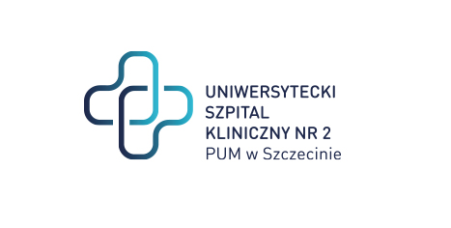

al. Powstańców Wielkopolskich 72
70-111 Szczecin
Szczecin, dnia 03.04.2024

Znak Sprawy: ZP/220/14/24
Dotyczy: dostawy produktów leczniczych stosowanych w programach lekowych i chemioterapii na potrzeby Klinik USK-2 PUM

MODYFIKACJA SWZ nr 2

Uniwersytecki Szpital Kliniczny nr 2 PUM w Szczecinie przekazuje zmodyfikowany Formularz OFERTY do niniejszego postępowania

Z poważaniem

PODPIS W ORYGINALE
DYREKTOR

Sprawę prowadzi: Wioletta Sybal
T: 91 466-10-88
E: w.sybal@usk2.szczecin.pl

